**工具配送管理信息系统**

**1.产品介绍**

该系统用于动车段各车间及运用所的检修工具管理，主要为保证检修工具在检修生产中的及时供应和有效管理，提高检修工具利用率和管理效率，通过RFID识别手段实现检修工具数量、位置、状态跟踪，预警信息查询。设备由工控机、人脸识别装置、RFID标签读写器和专业配套软件组成。

**2.产品主要功能**

（1）工具RFID配置

该功能用于配置每一个工具的RFID标签；同时，支持对丢失或损坏的RFID标签提供补发。

（2）工具分类维护

该功能支持工具分类的新增、修改、删除，可以维护工具的多级分类。

（3）工具套装维护

该功能支持工具套装的新增、修改、删除，并为每一个工具套装绑定RFID标签，提供对丢失或损坏的RFID标签进行新标签替换功能。

（4）工具台帐管理

该功能支持工具的登帐处理，包括采购入库、检验入库、维修入库，支持工具管理发放，支持工具维修出库、检验出库，提供工具丢失、报废登记等功能。

（5）工具发放管理

该功能支持设备车间将工具发放给车间/运用所，同时各车间/运用所签收后进入台帐方可进行领用管理。

（6）工具领用管理

工具发放给检修人员、归还给工具管理员时，需要进行工具领用登记。此时用到工具领用登记功能。工具另有分有编号、无编号、套装三种类型。领用方式分普通领用、个人配属、班组配属三种方式。本功能支持通过人脸识别，读取RFID标签办理工具的领用、归还手续。

（7）工具送检管理

该功能支持读取RFID标签对需要检定或校验的工具进行送检登记，同时对送检返回的工具进行检定日期和有效期的录入并签收确认，提供送检环节工具信息的查看，具备到期提前报警功能。

（8）工具送修管理

该功能支持车间/运用所对需要报修的工具进行报修登记，同时设备车间对报修的工具进行签收确认，提供报修环节工具信息的查看。

（9）工具综合查询

该功能根据查询条件可以查看所有检修工具当前的数量和状态信息，以及所有相关业务人员对检修工具操作的历史记录信息，支持以月份为单位对工具的使用、报废、丢失等进行统计分析，支持导出Excel台帐。

（10）工具报废管理

该功能根据的损坏情况，按照动车段制定的工具报废流程，各位工具管理人员能在系统中签认意见并进行流转，程序完成后，能打印出签认表单。

（11）具备段级、车间级工具管理功能。能实现全段联网，并实时查看。

**3.具体现场使用案例图片**

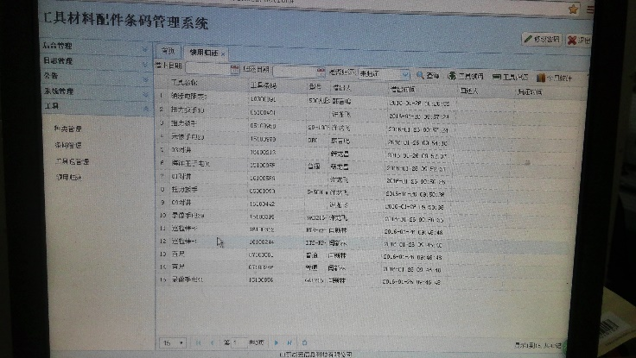 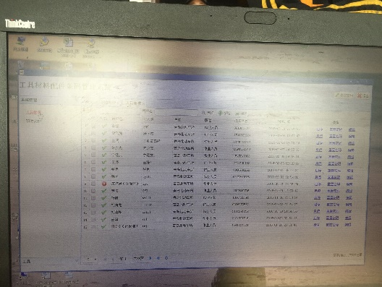

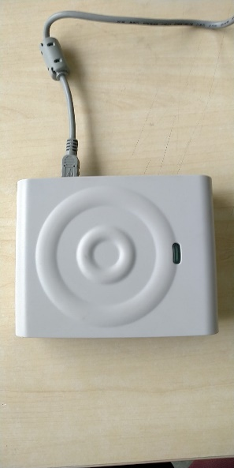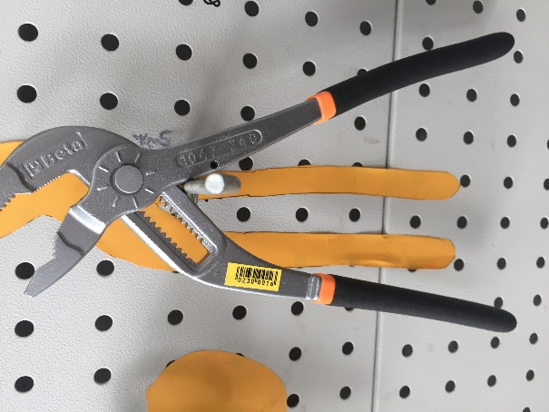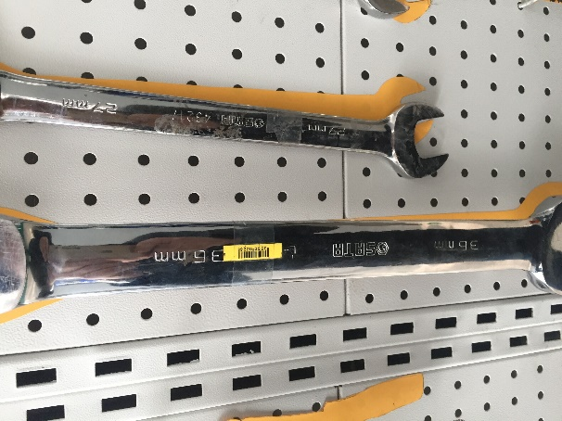

**4.工具管理方案的介绍说明**

**4.1系统登陆与首页**

双击打开电脑上的工具管理系统的软件，根据界面提示，输入用户名及密码，登录成功后，进入到系统操作的主界面。

**4.2工具分类管理**

### 点击左侧工具基础信息管理按钮，可对某一工具进行统一的名称、类型、型号及生产商进行统一的分类信息管理，针对弹出的对话框，通过RFID读写模块，会自动根据编码内容识别工具，针对工具使用人员也可通过信息的采集，录入到信息库内。通过内部网络可统一查询工具库及工作人员信息，具体界面显示如下：

单击【工具名称字典】进入主界面，默认显示维护的所有工具名称，下图：

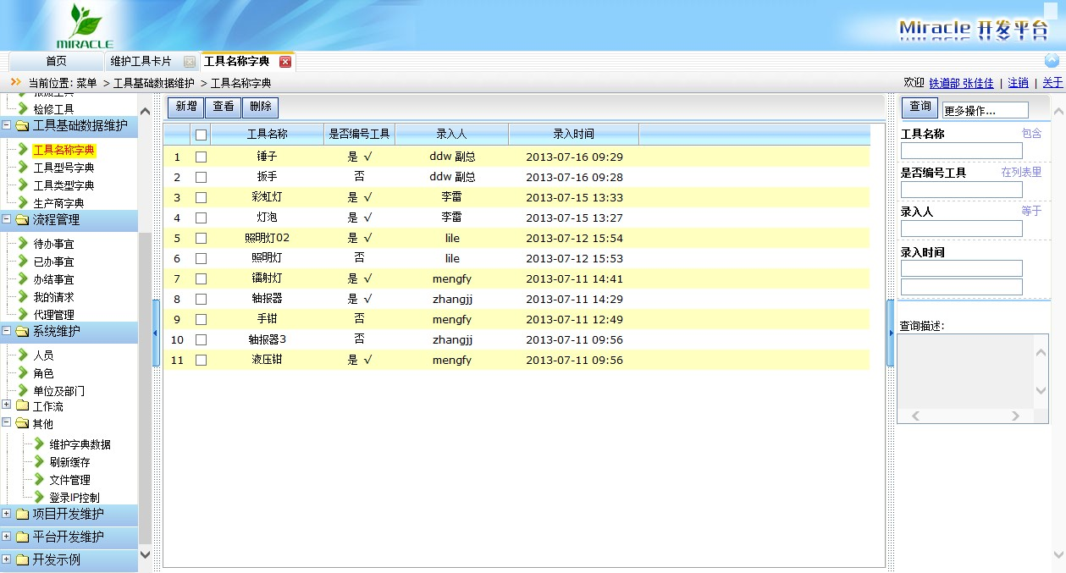

在工具名称列表中，点击【新增】按钮，维护新的工具名称，如下图：

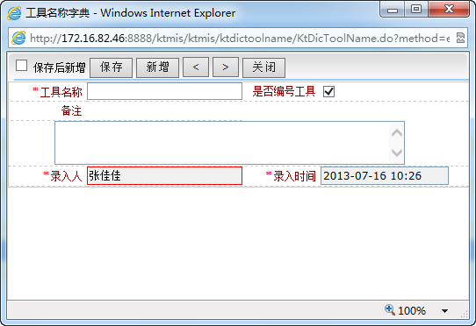

红色*表示必填，用户维护工具名称、是否编号工具、备注等信息，点击【保存】；录入人与录入时间默认登录人与最后编辑时间。

在工具类型列表中，选中某一行，点击【查看】或双击该条记录，可查看或编辑详细内容。

在工具类型列表中，选中某一行，点击【删除】按钮，可删除选中行信息。但若该类型已被 管理，则不能删除。

其他的工具分类管理信息同上，均是按照操作提示，双击进入编辑界面，根据内容添加保存即可。

**4.3工具维护使用方法**

### 4.3.1维护工具卡片

功能描述：实现用户填写工具卡片信息。 单击【维护工具卡片】进入主界面，默认显示维护的所有工具卡片信息，如下图：

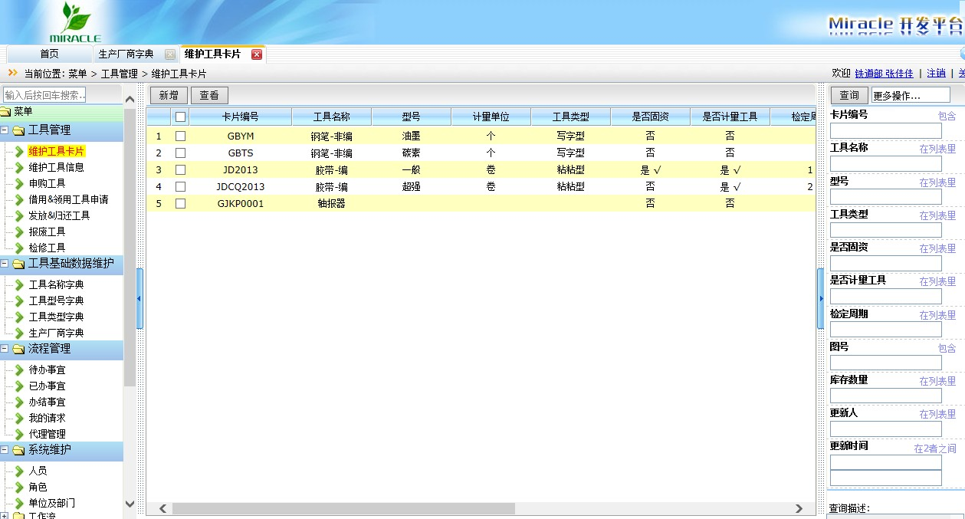

在工具卡片列表中，点击【新增】按钮，维护新的工具名称，如下图：

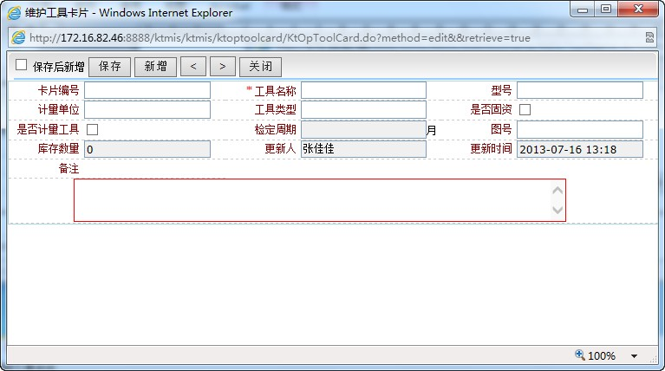

红色*表示必填，用户维护卡片编号、工具名称、型号等信息，点击【保存】；录入人与录入时间 默认登录人与最后编辑时间。

注：若填写了卡片编号，则卡片编号须唯一；若勾选了“是否计量工具”，则检定周期必填；库存数量自动计算，为该种工具名称与型号下所有工具数量之和。

### 4.3.2维护工具信息

功能描述：实现用户填写工具信息，可实时查看工具的库存及送检信息。

单击【维护工具信息】进入主界面，默认显示本月维护的所有工具信息，如下图：

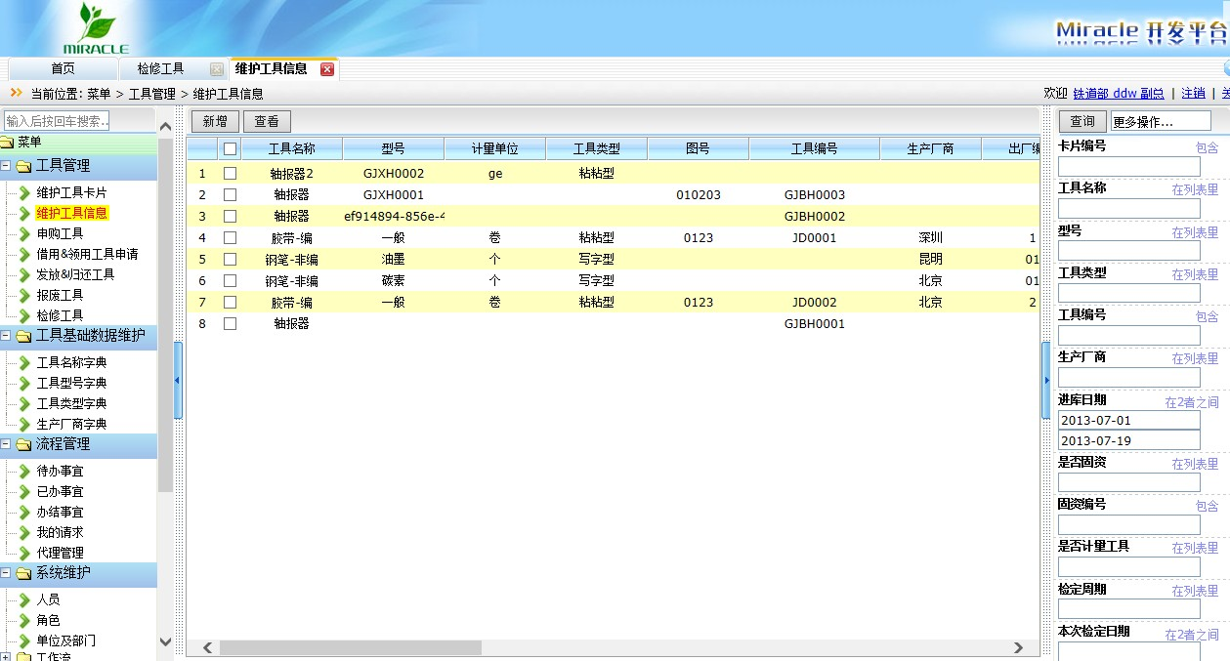

在工具卡片列表中，点击【新增】按钮，维护新的工具名称，如下图：

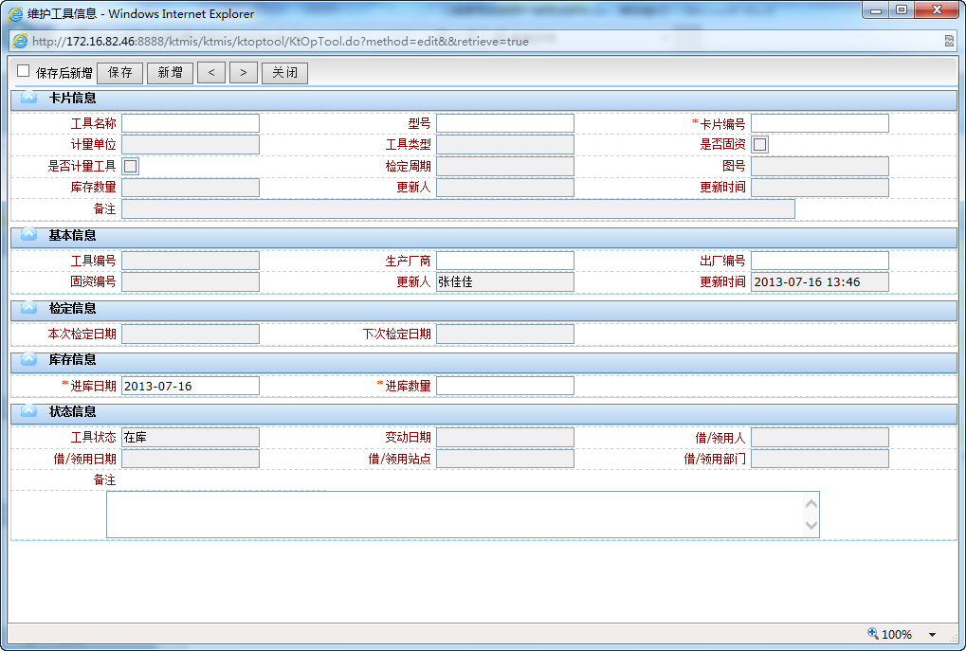

红色*表示必填。用户维护信息后，点击【保存】。维护的信息包括：

1）选择卡片信息。可通过两种方式选择卡片信息：

a.选择工具名称与型号，可带出卡片信息，如：

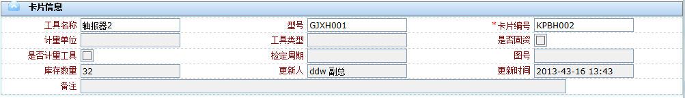

b.录入卡片编号模糊查询，点击【ENTER】键，可查询出包括录入的编号的所有工具卡片信息，如，输入002，点击【ENTER】键，查询结果如下：

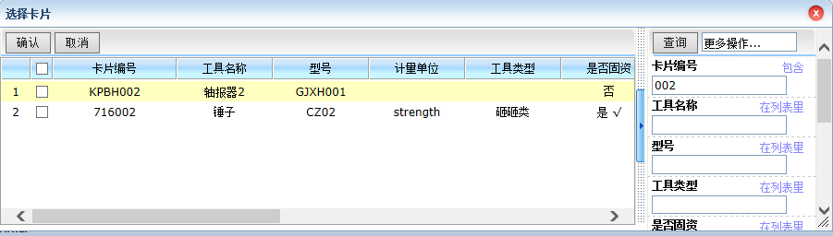

选择某行，点击【确定】按钮即可。

2）维护基本信息。

用户维护工具编号、生产厂商等信息。

注：若为编号工具，则工具编号必填；若不编号工具，则工具编号不可编辑。

3）维护检定信息。

若为计量工具，则录入本次检定日期，下次检定日期自动计算；若不为计量工 具，则检定信息栏不可编辑。

4）库存信息。

用户维护进库日期、进库数量信息。

注：若不为编号工具，则进库数量可编辑；若为编号工具，则进库数量默认为1，不可编辑。

5）状态信息。

若为编号工具，则由系统自动获取，不可编辑；若不为编号工具，则值为空，不可编辑。

### 4.3.3申购工具

### 4.3.3.1填写工具申购单

功能描述：实现班组填写工具申购单。 单击【申购工具】进入主界面，默认显示本月维护的所有工具申购单，如下图：

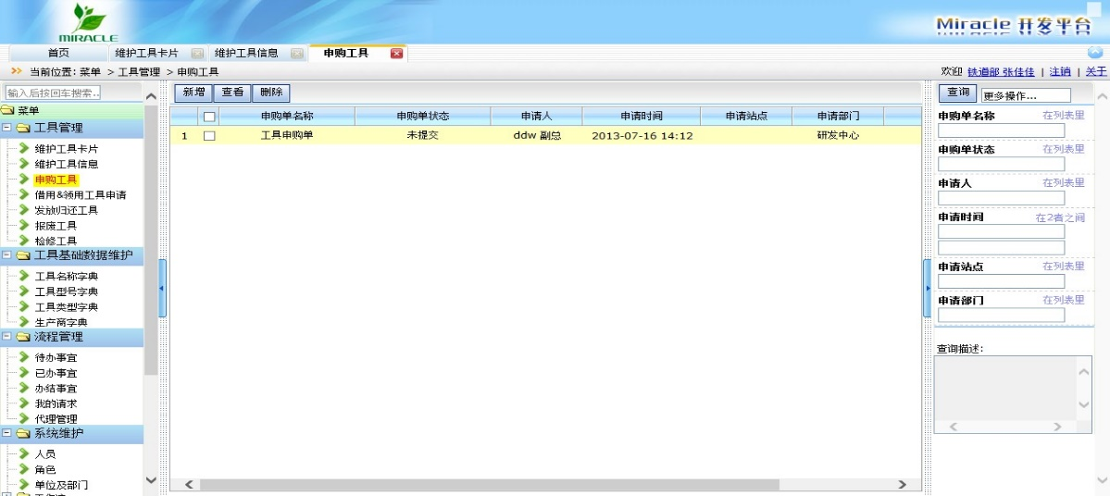

在申购工具列表中，选中某一行，点击【新增】按钮，维护新的工具申购单，如下图：

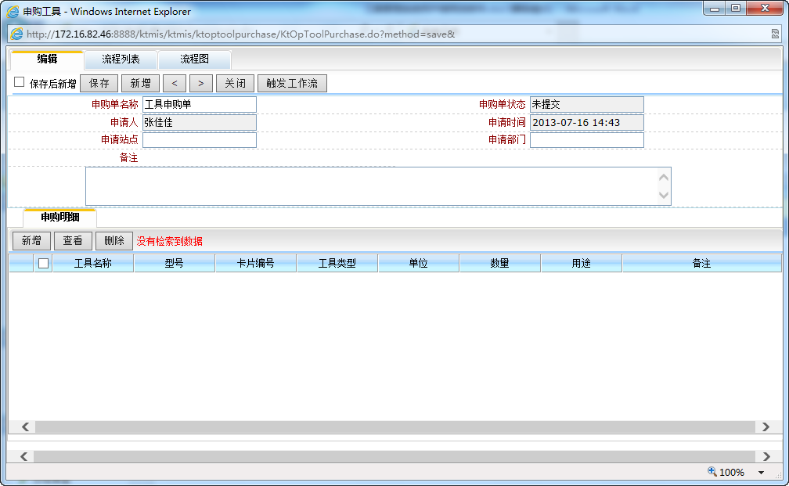

1）维护主表信息：包括申购单名称、备注等信息。维护完成后，点击【保存】按钮；

2）维护从表信息：

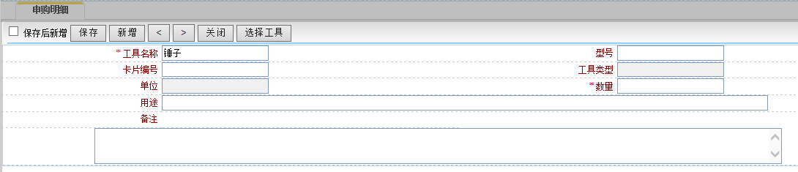

a.点击【新增】按钮，维护申购的工具信息。

可通过两种方式选择工具信息：

一、选择工具名称与型号，可带出工具卡片信息；或者录入卡片 编号，点击【ENTER】键模糊查询，可查询出包括录入的编号的所有工具卡片信息。

二、点击【选择 工具】，设置查询条件，可查询工具卡片信息。用户选定某条工具信息，点击【确认】：

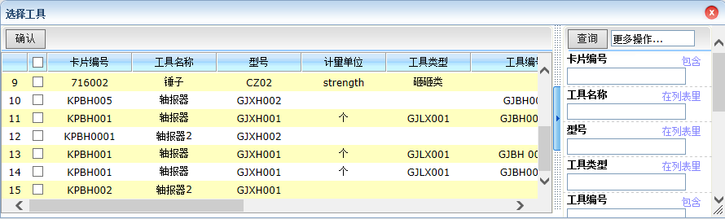

选择后，系统将用户选择的卡片信息填充到申购明细页面。

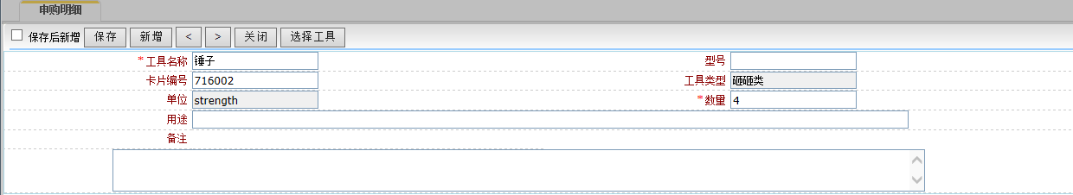

b.用户录入数量、用途、备注等信息；

c.用户点击【保存】按钮。

d.点击【新增】按钮，重复a、b、c步骤，用户可继续添加申购工具明细信息；

e.维护完成后，用户点击【关闭】按钮。

3）提交审核。

点击“提交”按钮，提交车间工具管理员审批。

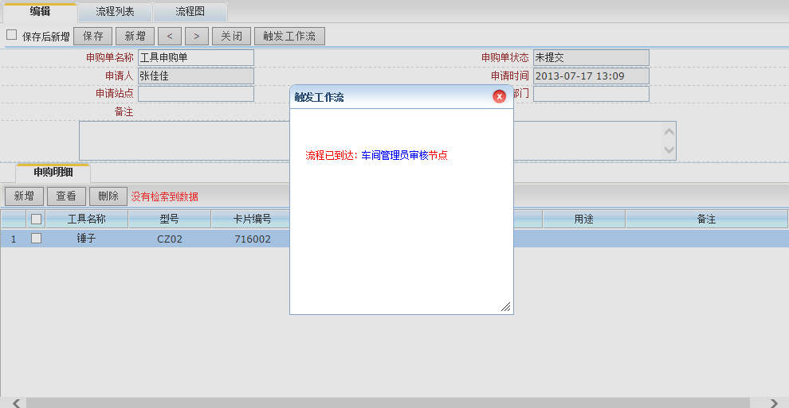

4）用户可点击【流程列表】或【流程图】查看流程的详细信息。流程列表：

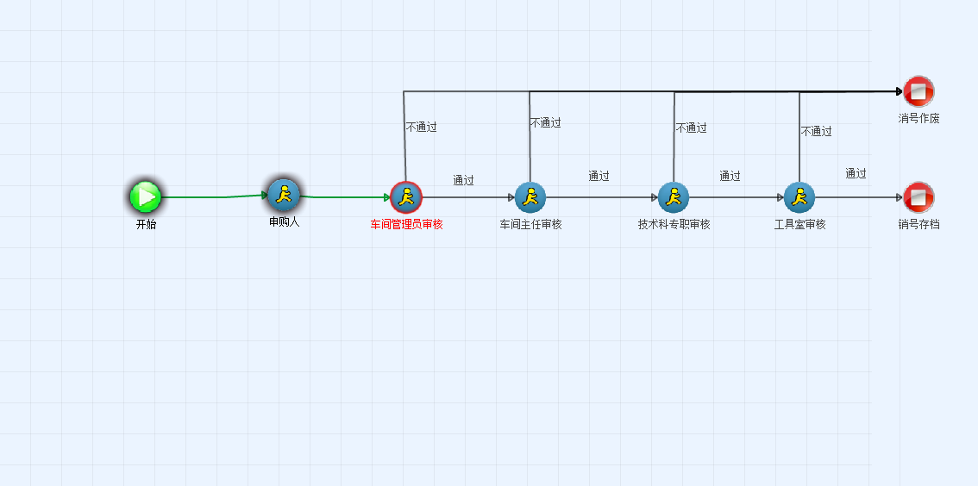

### 4.3.4领用&借用&归还工具使用

### 功能描述：点击左侧的工具领用对话框，工作人员每次领用工具先将工作卡放到读卡器上进行读卡，通过识别用户信息，自动导入数据库内，然后通过RFID工具针对要领用的工具进行RFID的扫码，数据就会自动输入到界面内，如下图：

### 61

扫码后的工具状态显示使用中，只用归还后状态才会显示为备用。使用中无法再次扫码领用。归还操作方式也是需将工作卡放在读卡器上，通过RFID读卡器挨个读取归还的工具RFID，然后工具会自动归还，并作出相关记录。

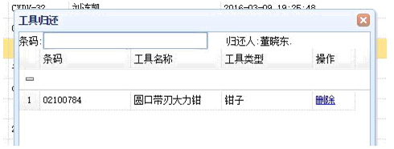

### 4.3.5工具的送检送修使用

4.3.5.1填写工具送修单

功能描述：实现用户填写工具送修单。单击【检修工具】进入主界面，默认显示所有的工具检修信息，如下图：

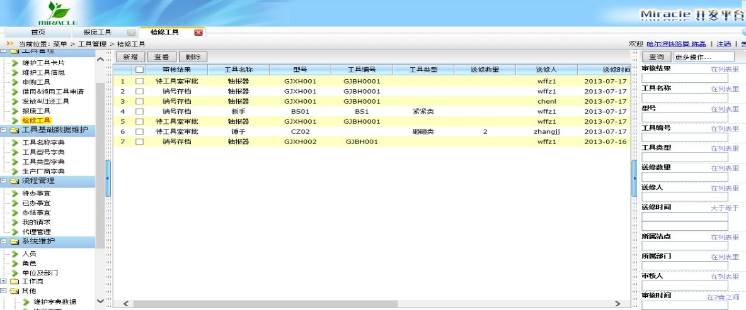

在检修工具列表中，点击【新增】按钮，维护新的工具检修信息，如下图：

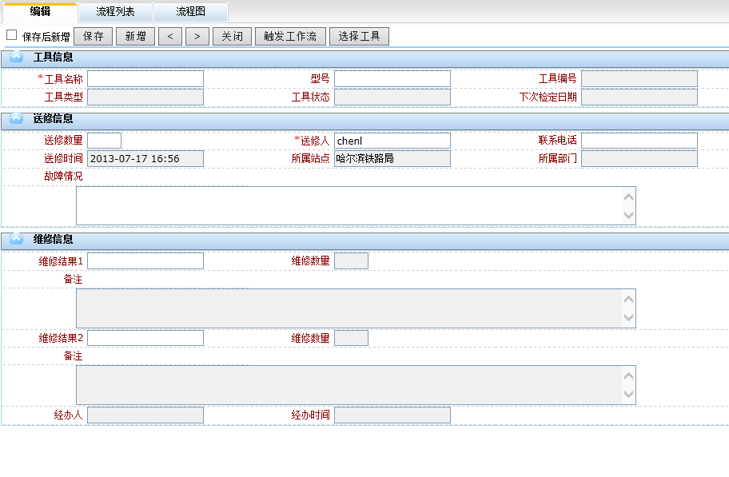

红色*表示必填。

1）用户录入工具信息。

注：若为编号工具，则工具编号必填；若不为编号工具，则工具编号不可编辑。

可通过两种方式选择工具信息：

一、选择工具名称与型号，录入工具编号或数量；录入工具编号模糊查询，点击【ENTER】键，可查询出包括录入的编号的所有工具信息。

二、点击【选择工具】，设置查询条件，可查询工具信息。用户选定某条工具信息，点击【确认】：

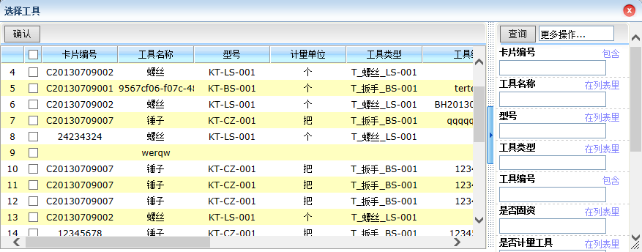

2）用户录入送修信息：包括送修数量、联系电话等信息。

注：若为编号工具，则送修数量为1，不可编辑；若不为编号工具，则可编辑送修数量。

用户点击【保存】按钮；

**4.4工具数据信息的存储、输入及打印功能**

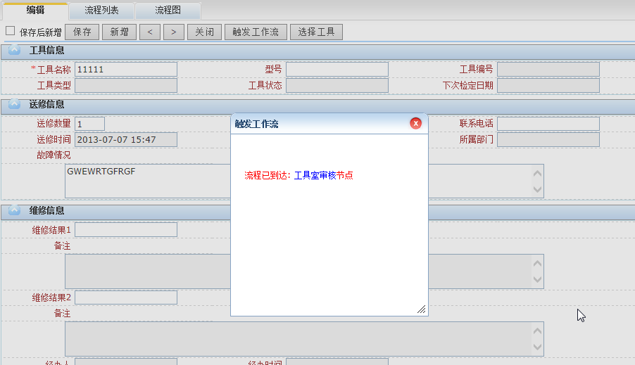

功能描述：现场工作人员的领用、归还及工具的所有基础信息，均可通过左侧的操作功能按键进行单独选择，当工具进行使用时，所有相关的数据会自动存储后台，当需要进行数据的输出、上传打印时可单独点击操作界面，通过“更多操作”中的打印链接即可打印相关数据。界面如下：

